كوروناويروس جديد – 2012
HCoV - EMC

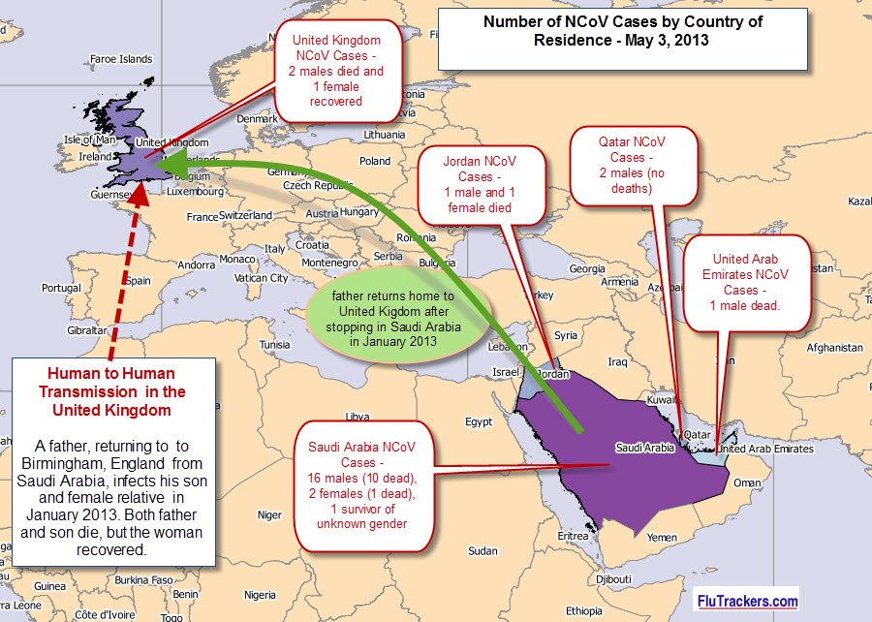

وزارت بهداشت، درمان و آموزش پزشكي
معاونت بهداشت
مركز مديريت بيماري هاي واگير
1392

مروري بر كشنده ترين كوروناويروس شناخته شده

از آوریل سال 2012 که اولین مورد فوت شده در اثر ابتلا به کوروناویروس جدید گزارش شده است، تا امروز تقریبا یکسال می گذرد ولی کماکان منبع و مخزن قطعی بیماری و راه های انتقال آن نامعلوم مانده است. در این یکسال مطالعات گوناگونی پیرامون کشف مخزن و بررسی سکانس ژنتیکی ویروس جدید و مقایسه آن با ویروس عامل نشانگان سارس (SARS) انجام گرفته است. بيشترين موارد در كشور عربستان بوده است.

كوروناويروس ها و بيماري SARS:
کوروناویروس ها خانواده ای از ویروس ها هستند که می توانند طیف وسیعی از بیماری ها را از سرماخوردگی تا نشانگان حاد شدید تنفسی (SARS) ایجاد نمایند.
- در ماه نوامبر سال 2002 میلادی بیماری شدید و کشنده تنفسی ناشی از کوروناویروسی جدید در کشور چین شناخته شد و در طی یکسال 8098 نفر بیمار و 744 نفر در اثر نشانگان حاد تنفسی ناشی از آن فوت شدند. این سندرم کشنده تنفسی را سارس (SARS: Sever acute respiratory Syndrome) نامیدند.
بعد از ماه ژوئن 2003 میلادی گزارشی از موارد آلودگی انسانی به این ویروس توسط سازمان بهداشت جهانی گزارش نشده است.

تاريخچه كوروناويروس جديد:
 سال گذشته) ماه نوامبر 2012 میلادی(، یک بیمار اهل قطر دچار بیماری شدید تنفسی شد و بررسی های میکروبشناسی نشان داد که عامل بیماری ویروس جدیدی است از خانواده كوروناویروس ها و "شبه سارس" (SARS-like virus) نامیده شد.
بررسی های نمونه های تنفسی بیماران فوت شده كشور اردن نشان داد که اولين موارد ابتلا و فوت بیماران در اثر این ویروس کشنده جدید که به اسم nCoV ( novel coronavirus ) نامیده می شود، در اردن رخ داده است (6 ماه زودتر از كشور قطر).
- تا کنون (5 ماه مي 2013 ميلادي) 27 نفر در جهان در اثر عفونت با کوروناویروس جدید(nCoV) بیمار شده و از این عداد 18 نفر جان خود را از دست داده اند . بیماران از کشورهای اردن (2 نفر)، قطر (2 نفر)، عربستان سعودی (19 نفر بيمار و 13 نفر فوتي)، انگلستان(3 نفر اهل يك خانواده با سابقه سفر مكه) و امارات متحده عربی )یک نفر( بوده اند.
تا کنون بیشتر بیماران از کشور عربستان گزارش شده اند. در کشور عربستان بیشترین موارد مربوط به شهر ریاض مي باشد )بیش از50 درصد بیماران عربستانی از رياض گزارش شده اند).
در مدت زمان 3 روز (از 12 ارديبهشت الي 15 ارديبهشت ) 10 مورد جديد از شرق عربستان گزارش شد كه 7 مورد منجر به مرگ بوده است.
اولین بیمار )اهل اردن( در اوایل آوریل سال گذشته علائم بیماری را از خود نشان داد و آخرین بیمار نیز که مردی با مليت امارات بود نیز در 8 مارس 2013 به این بیماری دچار شد. بیشتر بیماران دچار علائم حاد و شدیدتنفسی می شدند که نیاز به بستری در بیمارستان پیدا نموده و 11 نفر از ایشان نیز تحت درمان با دستگاه تنفس مکانیکی (Ventilator) نیاز پیدا نمودند. تنها 2 نفر از بيماران تا كنون بيماري خفيف داشته اند.
تا کنون 5 مورد از ابتلا گروهی بیماران گزارش شده است:
اولین مورد ابتلا گروهي بيماران در آوريل 2012 ، از بيمارستاني در كشور اردن (آوريل 2012) با 11 مورد مشکوک و 2 مورد تایید شده ( هر دو مورد تایید شده فوت شدند) گزارش شد. 10 نفر از اين 13 بيمار مشکوک و قطعی، ازاعضای تیم پزشکی بودند. دومین ابتلا گروهی در یک خانواده عربستانی رخ داد و سومین ابتلا گروهی نیز در اعضا خانواده یک بیمار انگلیسی که به تازگی از عربستان (مكه)بازدید کرده بود گزارش شد. چهارمين و پنجمين ابتلا گروهي نيز در عربستان بوده است. به دليل اين ابتلا گروهي در 5 مورد ، احتمال انتقال انسان به انسان در اين بيماري مطرح شده است اما هنوز به اثبات قطعي نرسيده است.
- بررسي ها نشان مي دهد بيشتر افرادي كه دچار آسيب از اين ويروس شده اند (مشابه آنچه در آنفلوانزاي نوپديد H7N9 در چين وجود دارد)،‌مردان سالمند هستند.
- بر اساس مطالعات فعلي، دوره كمون 4 تا6 روزه پيشنهاد شده است.

ابتلا گروهي در خانواده انگليسي:
این مرد 60 ساله انگلیسی سفري به مكه داشته است. درعربستان بعد از 4 روز اقامت مریض میشود و به انگلستان بر میگردد و همسر و پسرش بعد از ملاقات با او بيمار مي شوند. خودش و پسرش در اثر این بيماري تنفسي شديد ناشي از اين ویروس میمیرند. همسرش نیز مبتلا به بيماري خفيف می شود که بعد از مدتی بهبودي كامل مي يابد. (اولين گزارش بيماري خفيف)
- احتمال انتقال فرد به فرد از آن جهت در این گزارش مطرح شد که هیچکدام از اعضای خانواده انگلیسی سابقه مسافرت اخیر به خارج از انگلستان را نداشتند و تنها ریسک فاکتور احتمالی برای ابتلا ایشان، برخورد با پدرخانواده )که اخیرا از سفر مكه مكرمه بازگشته بود( در نظر گرفته شد.

اختلاف اين ويروس با ويروس عامل SARS :
یکی از اختلافات این ویروس جدید با سایرکوروناویروس ها و از جمله SARS آنست که ویروس جدید وقتی وارد سلولی می شود باعث تغییرات ژنتیکی در تعداد ژن های بیشتر می شود، و بر اساس مطالعات کنونی 207 ژن در سلول آلوده شده دستخوش آسیب می گردند
این ویروس بر خلاف سایر کوروناویروس ها که بیشتر به سلول های بافت تنفسی انسان علاقه دارند و کمتر مشاهده شده که سلولهای دیگر را آلوده نمایند، می تواند باعث رده های گوناگون سلول های بدن شود و بافت تنفسی، کبد، کلیه ها، روده و همچنین ماکروفاژها را آلوده نماید و دقیقاً به همین دلیل است که بیماران مبتلا معمولا دچار نارسایی چند ارگان شده و فوت می شوند.

مرگ و مير بيماران مبتلا:
نکته قابل توجه دیگر در اپیدمیولوژی کوروناویروس جدید (hCoV-EMC) مرگ و میر بالای آن است:
- در مقایسه با SARSکه حدود 10 درصد مرگ و میر داشت )بیشترین مرگ و میر در سندرم سارس در گروه سنی بالای 65 سال بود }تقریبا 50درصد}، کوروناویروس جدید با %65 مرگ و میر در مبتلایان کشنده ترین کوروناویروس شناخته شده برای انسان است.
  - تجربه قبلی در برخورد با سندرم سارس نشان می داد که کمترین مرگ و میر در گروه سنی زیر 24 سال(1%) و سپس در گروه سنی 25 تا 44 سال (6%) بود.
برای مقایسه افزایش میزان مرگ و میر بیماری ها میتوان به آنفلوانزا اشاره نمود. معمولا ویروس آنفلوانزا
کمتر از نیم درصد مرگ و میر دارد و درجهانگيري سال 1918 که کشندگی ویروس عامل پاندمی آنفلوانزا به 1 الي 3 درصد رسید، حدود 50 میلیون نفر را در سراسر دنیا به کام مرگ فرو کشید.
اکنون می توان کشندگی 65 درصدی کوروناویروس جدید را تصور نمود که چه اندازه نگران کننده است.

نقش حيوانات درانتقال بيماري:
تا کنون پاسخ دقيق این سوال که "آیا حیوانات در انتقال این بیماری نقش دارند یا خیر" بطور قطعي مشخص نشده است اما احتمال بالايي براي آن وجود دارد.
با توجه به سابقه تماس با شتر و برخي حيوانات در اين بيماران و شباهت ژنتيكي ويروس جديد با كوروناويروس خفاشي احتمال مي رود حيوانات مخزن بيماري بوده و افراد بعد از تماس با آنها به بيماري مبتلا شده اند. با اين حال هنوز وجود مخزن حیوانی برای این بیماری قطعي نشده است و مطالعات برای احتمال حیوانی بودن منبع این بیماری در حال انجام است.
امكان انتقال فرد به فرد و احتياطات توصيه شده در برخورد با بيماران:
هرچند انتقال انسان به انسان به طور قطعیهنوز تایید نشده است، اما وجود موارد ابتلا گروهی )مخصوصا در پرسنل بیمارستان در اردن( باعث شده است که در برخورد با این بیماران ، همان سطح احتیاطات و اقدامات مراقبتی که برای نشانگان سارس توصیه می شد برای مبتلایان به ویروس جدید هم کماکان توصیه گردد.
بر اساس راه اصلی انتقال کوروناویروس عامل سندرم سارس (SARS)،‌ که تماس مستقیم است، برای پیشگیری از انتقال ویروس جدید نیز می توان توصیه هایی را بیان نمود.
افرادیکه در فاصله کمتر از 1 متر با بیماران صحبت نموده اند، در مقابل عطسه و یا سرفه بیماران قرار داشته باشند، وسائل نوشیدنی و خوراکی مشترک با بیماران داشته باشند، افرادی که دستشان با سطوح آلوده به قطرات تنفسی بیماران برخورد داشته و سپس چشم، بینی و یا دهان خود را با همان دست لمس کرده باشند، و همچنین پزشکان و سایر پرسنل بیمارستان که در معاینه، ساکشن ترشحات تنفسی و درمان نقش داشته باشند در معرض اکتساب این ویروس قرار دارند.
- راه رفتن به مدت کوتاه یا نشستن در اتاق انتظار برای مدت زمان کوتاه دارای نقش قابل توجهی درانتقال بیماری نمی باشد.
- استفاده از ماسک N95 در برخورد با این بیماران )بدون توجه به انجام پروسیجر خاصی مانند ساکشن و یا انتوباسیون بیمار( توصیه می گردد.

امكان تبديل به وضعيت مشابه جهانگيري SARS:
ویروس شناسان بر این اعتقادند که هر چند انتقال فرد به فرد در کوروناویروس جدید بطور محدودی تا کنون رخ داده است اما امکان تبدیل وضعیت آرام فعلی به وضعیتی مشابه آنچه در سارس رخ داد وجود دارد.
- آنان معتقدند که اگر فردی که "گسترش دهنده قوی" نامیده می شود (Super spreader) با اين ويروس آلوده گردد و سپس بیمار شده و در بیمارستانی که احتیاطات لازم و ایزولاسیون دقیق در آن انجام نمی گيرد، آنوقت است که گسترش شديد بيماري ( مشابه تجربه SARS) می تواند آغاز گردد.
این بیماران ممکن است بیماری را به کشورهای دیگر نیز منتقل نمایند چنانچه بیمار هفدهم که اهل امارات متحده عربی بود در آلمان تشخیص داده شد. هر دو بیمار قطری هم در کشورهای اروپایی تشخیص داده شده بودند و بررسی ها نشان دادند که اولین افراد تیم پزشکی که ایشان را ویزیت نموده اند از ماسک و وسائل محافظت کننده مناسب استفاده ننموده اند، و اگر تاکنون فردی از ایشان به این بیماری مبتلا نشده است شاید مدیون این باشند که بیماران در بدو ورود به بیمارستا، تحت درمان با دستگاه تنفس مکانیکی بوده است.

درس آموخته جهانگيري سندرم تنفسي SARS:
در تجربه پاندمی نشانگان سارس، فرد super spreader یک پزشک چینی بود که باعث بیماری افراد زیادی در یک هتل واقع در کشور هنگ کنگ گردید.
دقيقاً یکی از مهمانان همان هتل بود که ویروس را با خود به کانادا برده و در نهايت زمينه ساز بیماری 44 نفر بعدی گردید.
- زمانی که ویروس وارد کشور کانادا شده بود، خانم سالمندی همسرش را برای بررسی مشکل قلبی به یک بیمارستان برده و بعد از ترخیص، مردسالمند دچار علائم تنفسی می شود که بررسی ها نشان می دهد در اثر ویروس SARS است.
- این خانم در عرض 2ساعت و نیم که در بیمارستان حضور داشته است، باعث بیماری 13 نفر گرديد (3 نفر از پرسنل اورژانس، یک نفر نیروی نگهبان، 5 فرد ملاقات کننده، 3 پرستار و یک بهیار)
- نکته مهم درآن زمان این بود که خود خانم سالمند هيچگونه علائمی دال بر بیماری نداشت.
اینکه چرا برخی افراد super spreader می شوند معلوم نیست، اما میدانیم که انجام اقداماتی مانند
قراردادن لوله تنفسي (جهت برقراري تنفس تحت دستگاه تهويه مصنوعي)، می تواند به انتشار بیشتر ویروس بصورت ريزذرات منجر گردد. اما چرا برخی افراد تعداد زیادی ویروس را در جامعه منتشر میکنند؟ پاسخ این پرسش هنوز معلوم نشده است.

احتمال جهش:
از طرفی کوروناویروس ها یک " RNA ویروس" هستند. از RNA ویروس ها هر چیزی احتمال می رود. این ویروس ها قابلیت جهش ژنتیکی سریعتری دارند و هرچه بیشتر در جمعیت انسانی بمانند احتمال بروز یک موتاسیون ناخوشایند و بد بیشتر می شود. از نتایج این مطالعات می توان چنین نتیجه گیری نمود،
که پیشگیری از همه گیری این گونه ویروس ها نیاز به مجهز بودن کشورها به روشهای نوین و دقیق تشخیص و همچنین داشتن اتاق های ایزوله تنفسی کافی و پرسنل آموزش دیده، دارد.

درمان:
بررسی های اخیر نشان می دهند که ترکیب داروی ضدویروس ریباویرین با اینترفرون آلفا 2-b می تواند از تکثیر ویروس در سلول های آلوده در محیط کشت سلولی جلوگیری نماید، و این امیدی برای درمان این بیماران محکوم به مرگ میباشد.

